基于485总线的评分系统
实验报告

班级：计科2302
学号：202308010212
姓名：王任杰
目录
1 实验项目 3
1.1 项目名称 3
1.2 实验目的 3
1.3 实验资源 3
1.4 实验简介 3
1.5 实验通信协议 4
2 实验任务 6
2.1 实验任务一 6
2.1.1 实验步骤 6
2.1.2 程序代码（注意代码规范） 7
2.1.3 运行结果分析 7
2.2 实验任务二 7
2.2.1 实验步骤 8
2.2.2 程序代码（注意代码规范） 8
2.2.3 运行结果分析 8
3 总结 9
3.1 实验中出现的主要问题 9
3.2 心得体会 9

实验项目

项目名称
基于485总线的评分系统

实验目的
通过本案例加深理解RS485通信方式，实现上位机的主控制器与所有的下位机进行通信。

实验资源
PC、STC学习板等

实验简介
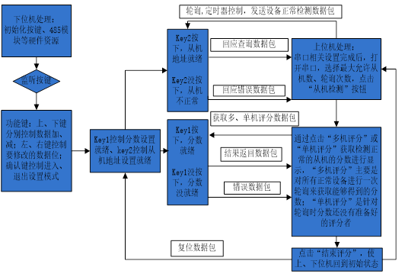

实验通信协议
本案例模拟Modbus协议，采用主、从技术，上位机的主控制器可以与所有的下位机通信，也可以单独与一个指定的下位机通信。模拟Modbus协议中，上下位机的数据包都只含5个字节，其基本格式为：数据包头（0x5A）+地址码（广播地址/从机地址）+功能码+携带数据（一个字节）+校验码字节，携带数据部分可以扩充多个字节，可以视情况进行修改。数据包具体定义如下：
（1）主机检测从机是否正常相关数据包：（主机与单个从机设备通信）
A、设备正常检测数据包：
方向：上位机----->下位机
数据包消息：数据包头+从机地址+检测功能码（Fun_CheckSlave）+自定义内容（Check_Content）+校验字节
功能：查询下位机是否正常。正常，下位机发送回应查询数据包；不正常，则下位机不予回应；数据传输过程发生错误，下位机发送回应错误数据包，上位机可以通过设置多次轮询来重新检测该设备是否正常；
B、回应查询数据包：
方向：下位机----->上位机
数据包消息：数据包头+从机地址+检测功能码（Fun_CheckSlave）+自定义内容（接收自主机Check_Content）+校验字节
C、回应错误数据包：
方向：下位机----->上位机
数据包消息：数据包头+从机地址+检测功能码（Fun_CheckSlave）+错误码（ErrorInfo）+校验字节
（2）主机获取从机评分相关数据包：（主机与单个从机设备通信）
D、获取多、单机评分数据包：
方向：上位机----->下位机
数据包消息：数据包头+检测正常从机地址（0x00）+读下位机功能码（Fun_ReadInfo）+从机地址+校验字节
功能：对检测正常的设备，进行一次轮询，获取评分已经准备好的从机的分数。对于单机直接进行通信，没有轮询。
E、结果返回数据包：
方向：下位机----->上位机
数据包消息：数据包头+从机地址+读下位机功能码（Fun_ReadInfo）+从机返回的分数值+校验字节（分数值>100:表示上面提及的未准备好，回应错误数据包）
（3）此轮评分结束相关数据包
F、复位数据包：（主机与所有从机通信）
方向：上位机----->下位机
数据包消息：数据包头+广播地址+复位功能码（Fun_Reset）+从机返回的分数值（0x00）+校验字节
功能：指示所有正常连接的从机进行复位操作，准备下一轮的评分。

实验任务

实验任务一
任务名称：B级任务

实验步骤
- 阅读程序系统流程框图，明确双机通信的功能需求。
- 熟悉上一节中模拟MODBUS协议的数据包结构，相关功能码及附加数据定义
功能码 | 读下位机功能码 | 0X03
功能码 | 检测功能码 | 0X08
功能码 | 地址错误功能码 | 0X10
功能码 | 复位功能码 | 0X01
附加数据 | 错误码 | 0X6F
附加数据 | 包头 | 0X5A
附加数据 | 广播地址 | 0X00
附加数据 | 自定义内容 | 0X13
- 回顾485总线数据收发实验，搭建双机通信电路。参考上一节内容确保STC从机编号和评分设定完成后，按下KEY2、KEY3按键标志，第1位和第8位LED灯被点亮。
- PC端串口设置如下：
串口波特率：9600 数据位：8位 校验位：无 停止位：1
- 所编写的PC端程序应参考上一节中的通信协议完成一次完整的评分过程：
- 需要包含串口的设置
- 主节点发起从机检测过程：发送指定从机编号正常检测数据包，判断回应查询数据包是否符合上一节中的通信协议。
- 主机获取从机评分过程：发送指定从机评分相关数据包，判断回应查询数据包是否符合上一节中的通信协议。
- 主机发起结束评分的过程，若复位成功，STC从机上第1位和第8位LED灯会熄灭。
- 展示串口相关信息，展示检测到的从机编号和从机的评分等。

程序代码（注意代码规范）
通过 pyserial 模块获取系统中可用的串口设备，并初始化第一个检测到的串口，波特率 9600，超时 0.05 秒
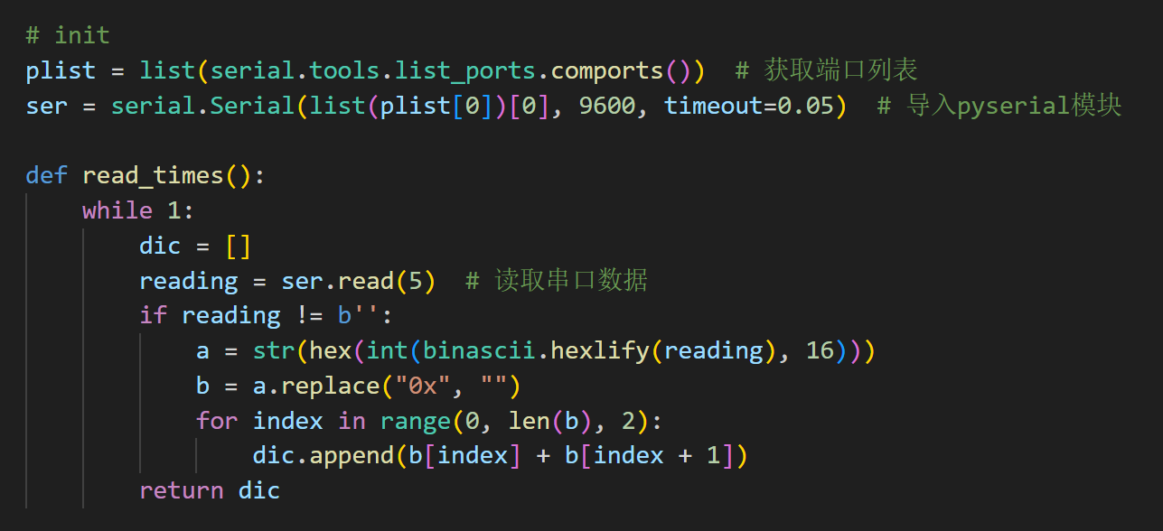
将字节数据转换为十六进制字符串，换成整数，再转回16进制
数据包头+从机地址+检测功能码（Fun_CheckSlave）+自定义内容（Check_Content）+校验字节，循环100次，直到收到响应或超时
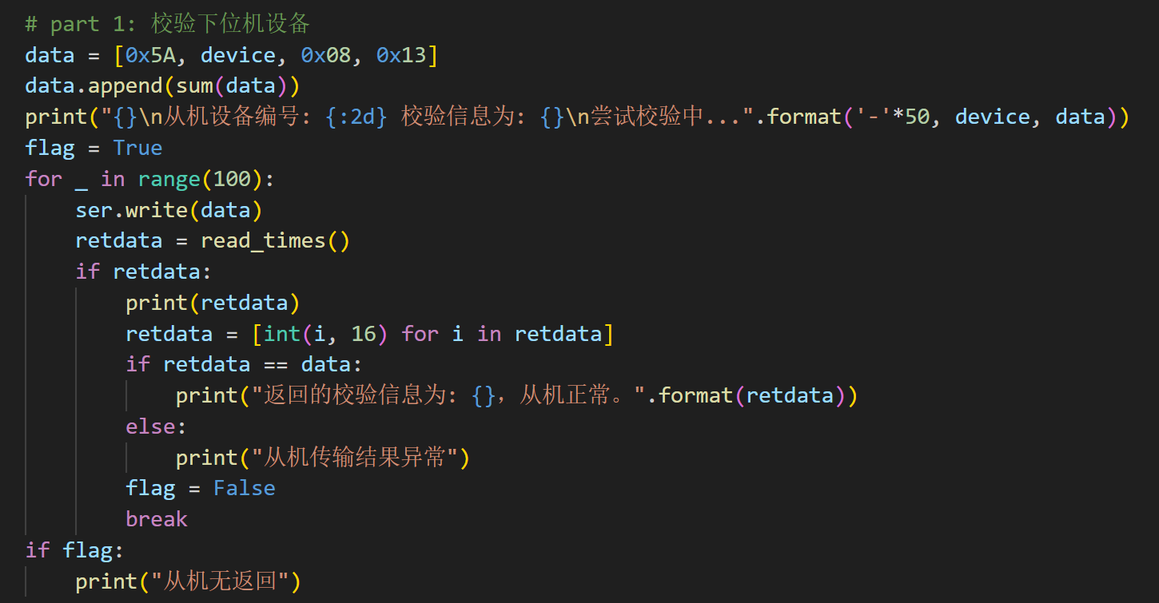
发送：数据包头+广播地址（0x00）+读下位机功能码（Fun_ReadInfo）+从机地址+校验字节
返回：数据包头+从机地址+读下位机功能码（Fun_ReadInfo）+从机返回的分数值+校验字节
错误时：数据包头+从机地址+检测功能码（Fun_CheckSlave）+错误码（ErrorInfo）+校验字节
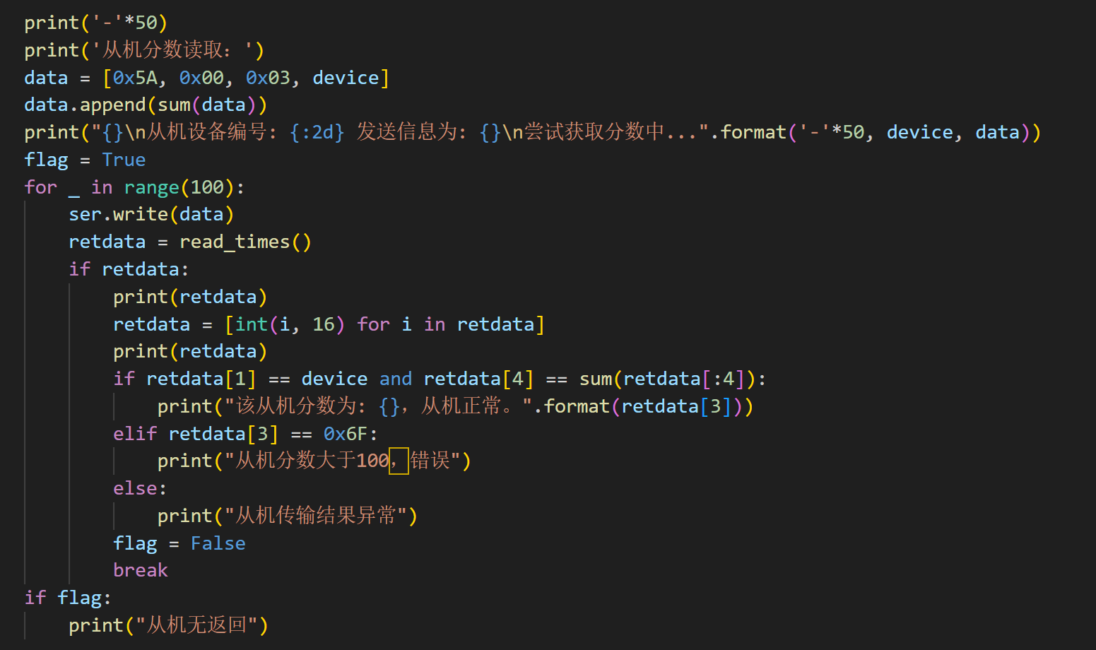

举例：5A 00 01 00 5B（此指令无数据返回，现象为从机板上的L0和L7灯熄灭）
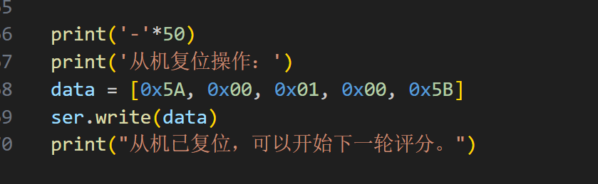

运行结果分析
运行界面：

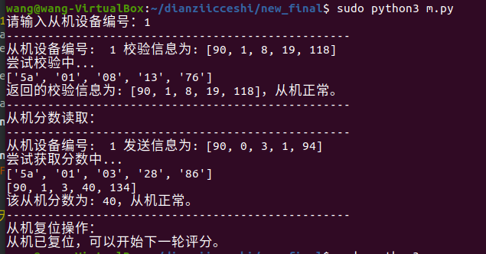
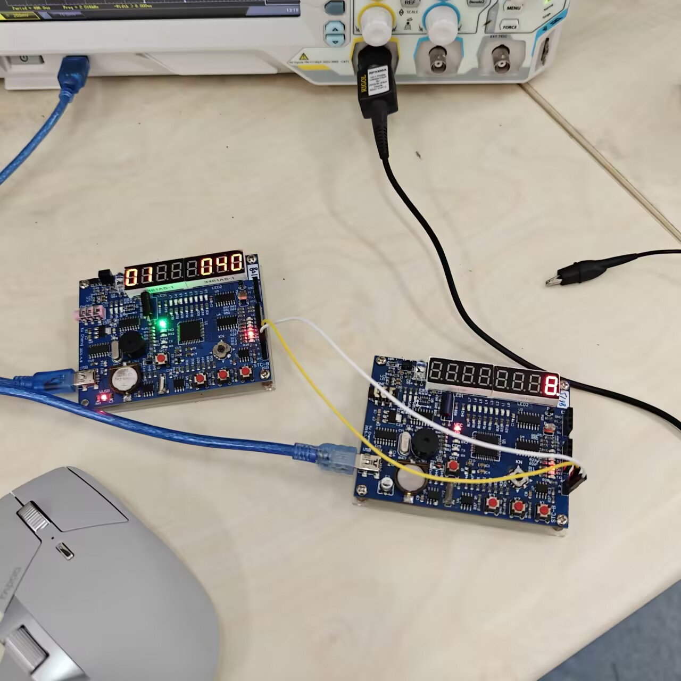

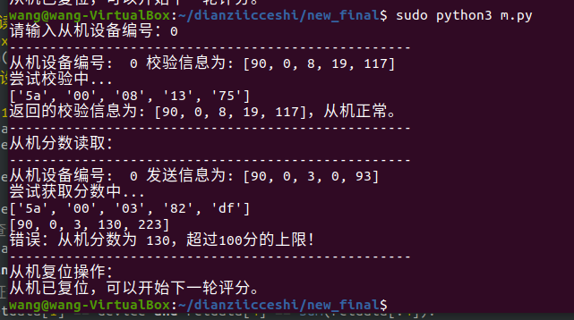
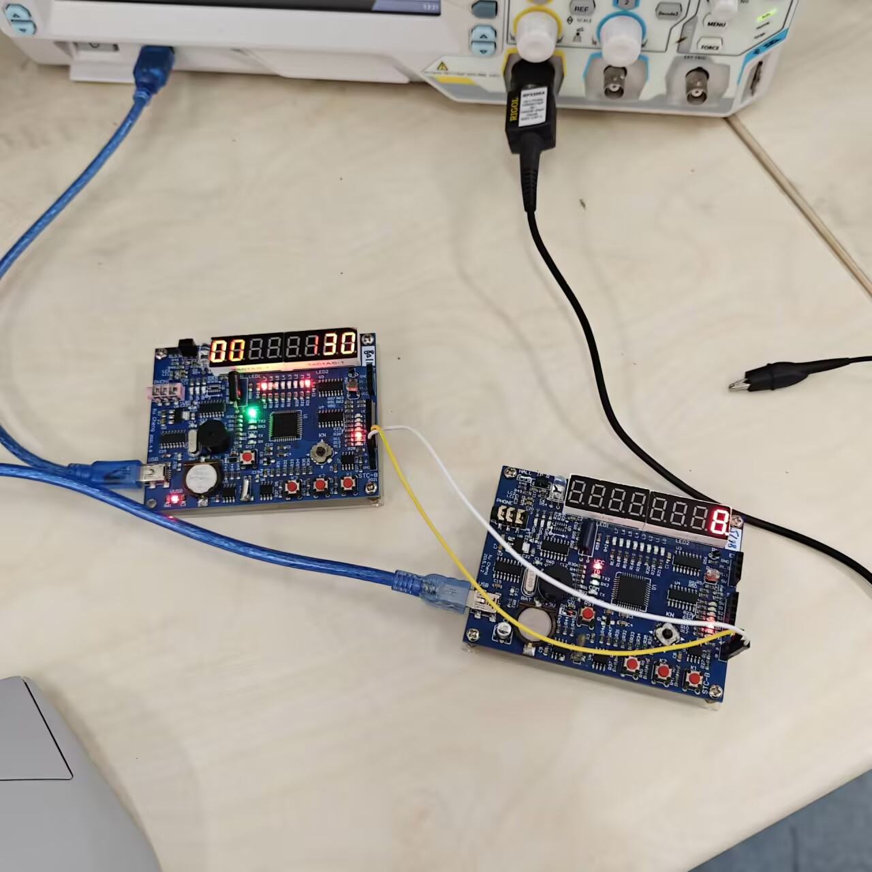

总结
通过实验掌握了 485 总线的通信原理与编程实现，认识到硬件协议（如电气特性、时序）与软件逻辑（如帧格式、校验机制）需紧密配合。基于 485 总线完成单从机通信，实现设备校验、数据读取及复位操作。通过 Python 编程控制串口发送十六进制指令（如5A 00 01 00 5B），并解析从机响应数据，验证通信协议的正确性。在实验过程中通过请教同学，切实提升了自己的动手能力，收获颇丰。

